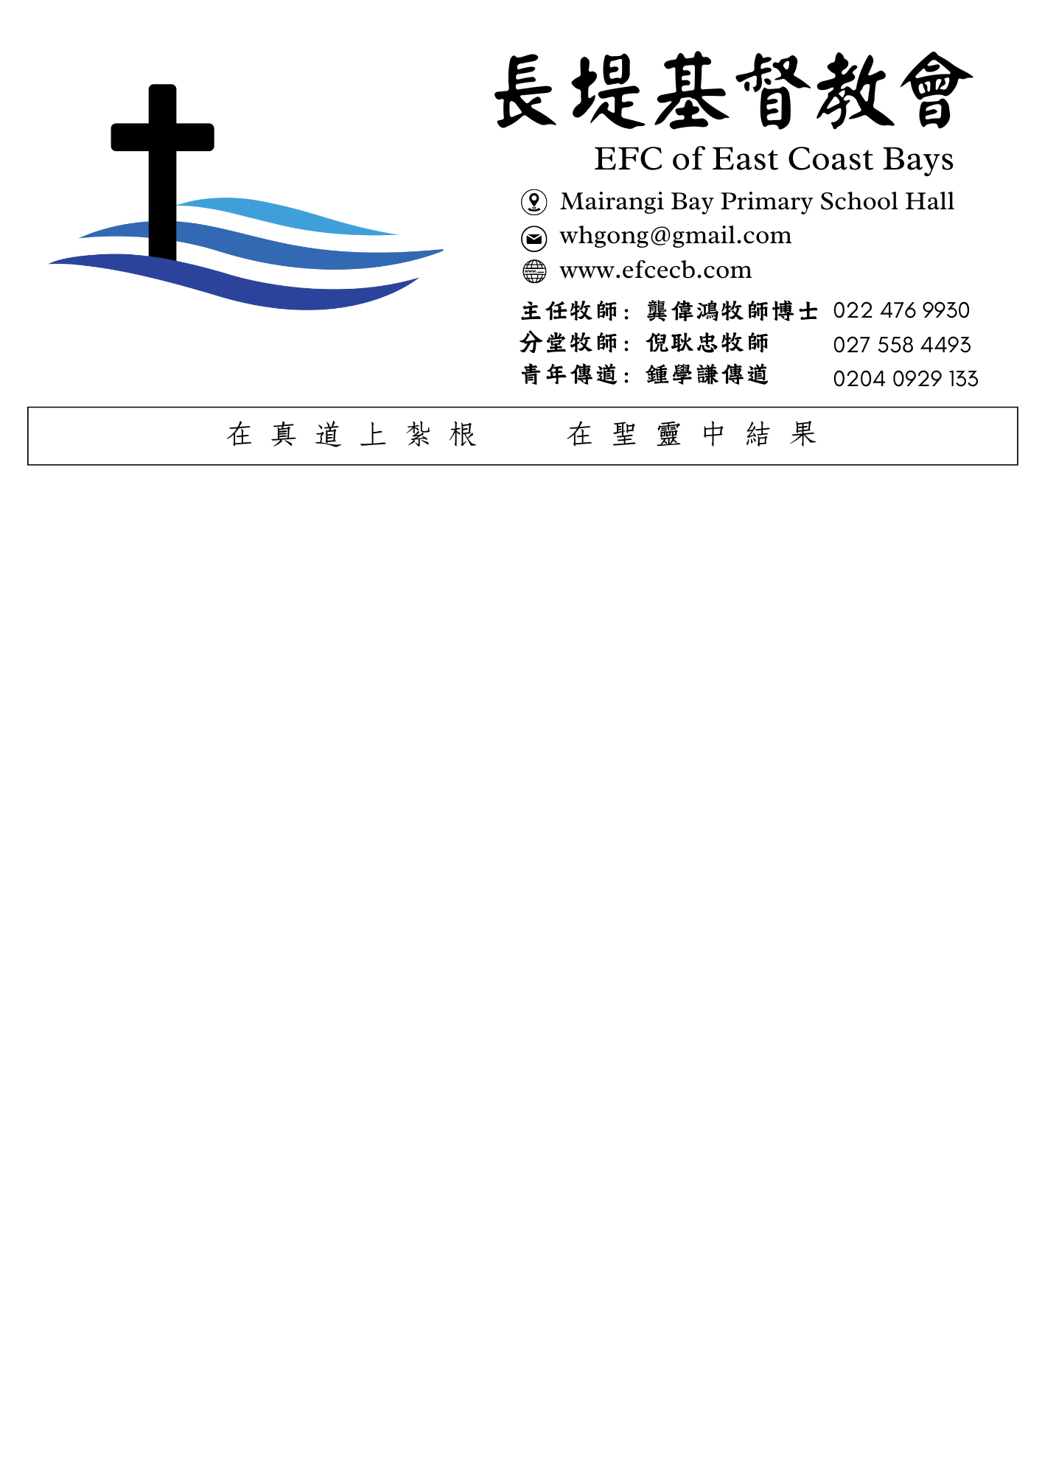

{{周报时间}}

主日崇拜程序

序樂 | -------------------------------- | 安靜心敬拜
會前禱告 | ------------------------------- | {{會前禱告}}
敬拜讚美 | ------------------------------- | {{敬拜讚美}}
兒主祝禱 | ------------------------------- | {{兒主祝禱}}
讀經 | - - - - - - - - - {{讀經1}} - - - - - - - - | {{讀經2}}
信息 | - - - - - - - - - {{信息1}} - - - - - - - - | {{信息2}}
司獻 | ---------------------------------- | {{司獻}}
家訊 | ----------------------------- | {{家訊}}
祝禱 | ------------------------------ | {{祝禱}}
殿樂 | ------------------------------ | {{殿樂1}}  {{殿樂2}}
神與你同在
{{神与你同在标题}}
{{神与你同在内容}}

家事報告
{{家事報告内容}}

【靈修短文】
{{靈修短文内容}}

{{讀經時間範圍}}讀經進度表
日期 | 讀經進度 | 靈修主題 |  | 完成請打  ü
{{日期1}} | {{進度1}} | {{主題1}}
{{日期2}} | {{進度2}} | {{主題2}}
{{日期3}} | {{進度3}} | {{主題3}}
{{日期4}} | {{進度4}} | {{主題4}}
{{日期5}} | {{進度5}} | {{主題5}}
{{日期6}} | {{進度6}} | {{主題6}}

奉獻資訊
教會帳號：12-3059-0500732-00 (ASB Bank)
戶名A/C Name：Evangelical Formosan Church of East Coast Bays
轉帳時請填上您的姓名和號碼 (與報稅的名字一致)及奉獻類別：如什一奉獻、感恩奉獻、建堂奉獻、梅西大學、宣教信心認獻等。

{{奉獻資訊内容}}

上週（{{上週各堂聚會}}）各堂聚會人數統計
長堤教會聚會概況
主日崇拜 |  |  |  | 105人 |  |  | 週四晚上橄欖山小組 |  |  |  | 9人
主日崇拜線上直播 |  |  |  | 12人 |  |  | 週五晚上青年團契 |  |  |  | 36人
兒童主日學 |  |  | 24人 |  |  |  | 週五晚上智慧小組 |  |  |  | 7人
週二晚上青年小組長訓練 |  |  |  | 10人 |  |  | 週五晚上恩典小組 |  |  |  | 5人
週三上午禱告會 |  |  |  | 13人 |  |  | 週五晚上Browns Bay小組 |  |  |  | 6人
週三晚上禱告會 | 14人 |  |  |  |  |  | 週六晚上但以理團契 |  |  |  | 10人
週三晚上装备課程 |  | 19人 |  |  |  |  | 週六Young Couple |  |  |  | 两周一次
週四上午盼望小組 |  | 18人
長灣教會聚會概況
主日崇拜 |  |  |  | 42人 |  |  | 週二双雨小组 |  |  |  | 8人
兒童主日學 |  |  |  | 14人 |  |  | 週四沐恩小组 |  | 12人
週六愛加倍（實體） |  |  |  |  | 10人
木槿灣教會聚會概況
主日崇拜 |  |  |  | 76人 |  |  | 週四上午媽媽讀經會 |  |  | 9人
兒童主日學 |  |  |  | 50人 |  |  | 週五我愛我家小組 |  |  | 9人
木槿灣禱告會 |  | 16人 |  |  |  |  | 週六我愛我家小組 |  |  | 10人
亲子禱告會 |  |  |  | 4人 |  |  | 週六晚上麥子小組 |  |  | 7人
週二上午晨光小組 |  |  |  | 10人 |  |  | 週六晚上慕義小組 |  |  | 3人
Youth青少團契 |  |  |  | 10人 |  |  | 讀經一年行 |  |  | 9人
敬拜讚美
敬拜詩歌: 好喜歡與你在一起，愛中相遇，我們是你們的百姓



小組團契
组名 |  |  | 時 間 | 地點/Zoom鏈接 |  | 聯 系 人
主日崇拜 |  |  | 週日10:00 | Mairangi Bay School |  | 龔牧師 0224769930
兒童主日學 |  |  | 週日10:00 | Mairangi Bay School |  | 郭心瑜 094736841
青年小組長訓練 |  |  | 週二20:00 | Zoom ID：578 913 1486  (此小组仅限青年团契领袖参加) |  | 鍾學謙02040929133
實體禱告會 |  |  | 週三 10:00 | 教會物業 Unit 1  26 Porana Rd, Wairau Valley |  | 龔牧師 0224769930
線上禱告會 |  |  | 週三 19:00 | Zoom ID：822 417 1979  密碼：777 |  | 龔牧師 0224769930
裝備課程 |  |  | 週三19:30 | Zoom ID：822 417 1979  密碼：777 |  | 龔牧師 0224769930
盼望小組 |  |  | 週四10:00 | 教會物業 Unit 1  26 Porana Rd, Wairau Valley |  | 龔師母0224769930  倪師母0275579065
橄欖山小組 |  |  | 週四18:30 | 42E Tawa Drive  Albany |  | 龔牧師 0224769930
青年高中團契 |  |  | 週五19:30 | Mairangi Bay School |  | 鍾學謙02040929133  龔恩璐 0211147610
智慧小組 |  |  | 週五19:30 | Mairangi Bay School |  | 郭心瑜 094736841
恩典小組 |  |  | 週五19:30 | 教會物業 Unit 1  26 Porana Rd, Wairau Valley |  | 徐秋生 094491178  杜敬軍 0223537590
Browns Bay 小組 |  |  | 週五19:30 | Browns Bay |  | 謝定康0211881023  陳聆燕0223009631
但以理團契 |  |  | 週六19:00 | 梅西大學學生活動中心 |  | 胡世樺0212288065  劉 楠0212525575
Young Couple  團契 |  |  | 每月隔週  一次 | 42E Tawa Drive  Albany |  | 黃建嘉 0211606636  黃怡瑄0275054039
 | 日 期 | 3月8日 |  | 3月15日 | 3月22日 |  | 3月29日
 | 證 道 | 張約翰老師 |  | 龔偉鴻牧師 | 廖旭方牧師 |  | 龔偉鴻牧師
 | 會前禱告 | 謝定康 |  | 胡世樺 | 鍾學謙 |  | Sam宿
 | 司 獻 | 易芸百  孫怡  Ellen |  | 黄建嘉  姜官芳  张湘琼 | 陈聆燕  陶敏  张艺凡 |  | 李珍麗  吳翔  張修
 | 清點奉獻 | 张修  王永贞 |  | 孙怡  李小焰 | 何丹丹  Ellen |  | 杜敬軍  張治
 | 招 待 | 杜敬軍  Ellen |  | 张湘琼  李小焰 | Manson  祖如霞 |  | 周蕾  張霁
 | 兒主祝禱 | 张宝燕 |  | 张治 | 张修
 | 兒童主日學 | 陶敏  余悦涵  张宝燕  Tina侯 |  | 陶敏  苏锡安  张治  程澈 | 黄怡瑄  李惟舟  张修  周蕾
 | 敬拜讚美 | 刘美 |  | 黄怡瑄 | 胡世樺 |  | 龔恩璐
 | 司 琴 | 龔恩璐  Rachel謝 |  | 龔恩璐  Rachel謝 | 郭心瑜  李云龙 |  | 郭心瑜  Rachel
 | 打 鼓 | 龔恩喬  李惟舟 |  | 龔恩喬 | 倪酒鑫  李惟舟 |  | 龔恩喬  李惟舟
 | 投影片 | 苏锡安 |  | 李帆 | 蔡珂&叶俊生 |  | 彭菁瑩&John段
 | 音 控 | 倪酒鑫  陈冠宇 |  | 鍾學謙  Leo郭 | 黄建嘉  吴翔 |  | 黃曉彤  陳冠宇
 | 直 播 | Manson |  | 安海林 | Jerry祝 |  | Leo郭
 | 輪值同工 | 龔師母 |  | 龔師母 | 龔師母 |  | 龔師母
 | 新人關懷 | 黄淳  Sam宿 |  | 刘美  李小焰 | 任月锋  Sam宿 |  | 倪師母  梁燕華
 | 大堂清潔 | 李永剛 |  | Manson | 程澈 |  | 郭力暉
 | 主日午餐  烹飪 | 李帆  倪师母&姜官芳  陈聆燕 |  | 金源BBQ  周蕾 | 家庭日 |  | 小組日
 | 出餐 | 李帆  叶俊生  张巨伟 |  | 陳偉漢  徐高唱  李维
 | 配餐 | 李惟舟  樂樂  梁燕华 |  | 张霁  张修  余悦涵
 | 3月1日  聖餐 | 第一組：鍾學謙, 龔師母  第二組：黄建嘉, 黃怡瑄  第三組：謝定康，陳聆燕

